Министерство образования науки российской федерации федеральное государственное автономное образовательное учреждение высшего образования
«Санкт-Петербургский национальный исследовательский университет информационных технологий, механики и оптики»
Факультет информационных технологий и программирования
Кафедра информационных систем
Практическая работа № 3
Линейное программирование и методы решения транспортной задачи.
Выполнили студенты группы № М3303:
Черкасов Илья Андреевич
Яцко Полина Олеговна
САНКТ-ПЕТЕРБУРГ
2018

В данной лабораторной работе нам предстоит решить две задачи — транспортную и линейную задачу симплекс-методом.

Линейная задача (решение симплекс-методом)
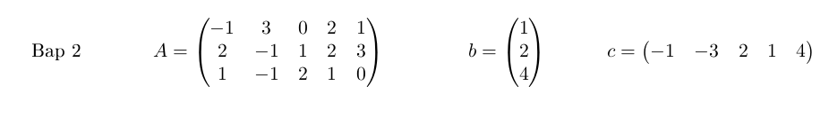
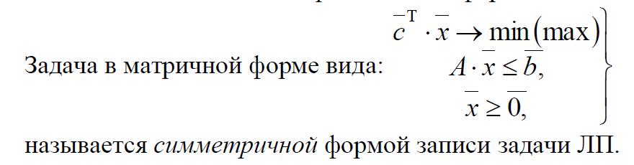

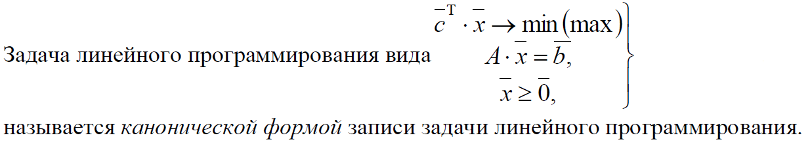

Изначально задача дана в симметричной форме записи, в задаче требуется найти такой вектор х, больший нуля, чтобы его произведение на матрицу А не превышало b по всем координатам, при этом его произведение с транспонированным вектором с окажется минимальным.
Обозначим вектор х (план) как вектор чисел х1, х2, х3, х4, х5 (столбец, так как его будет нужно умножать на прямоугольную матрицу). Мы получаем систему из трех уравнений и пяти неизвестных:

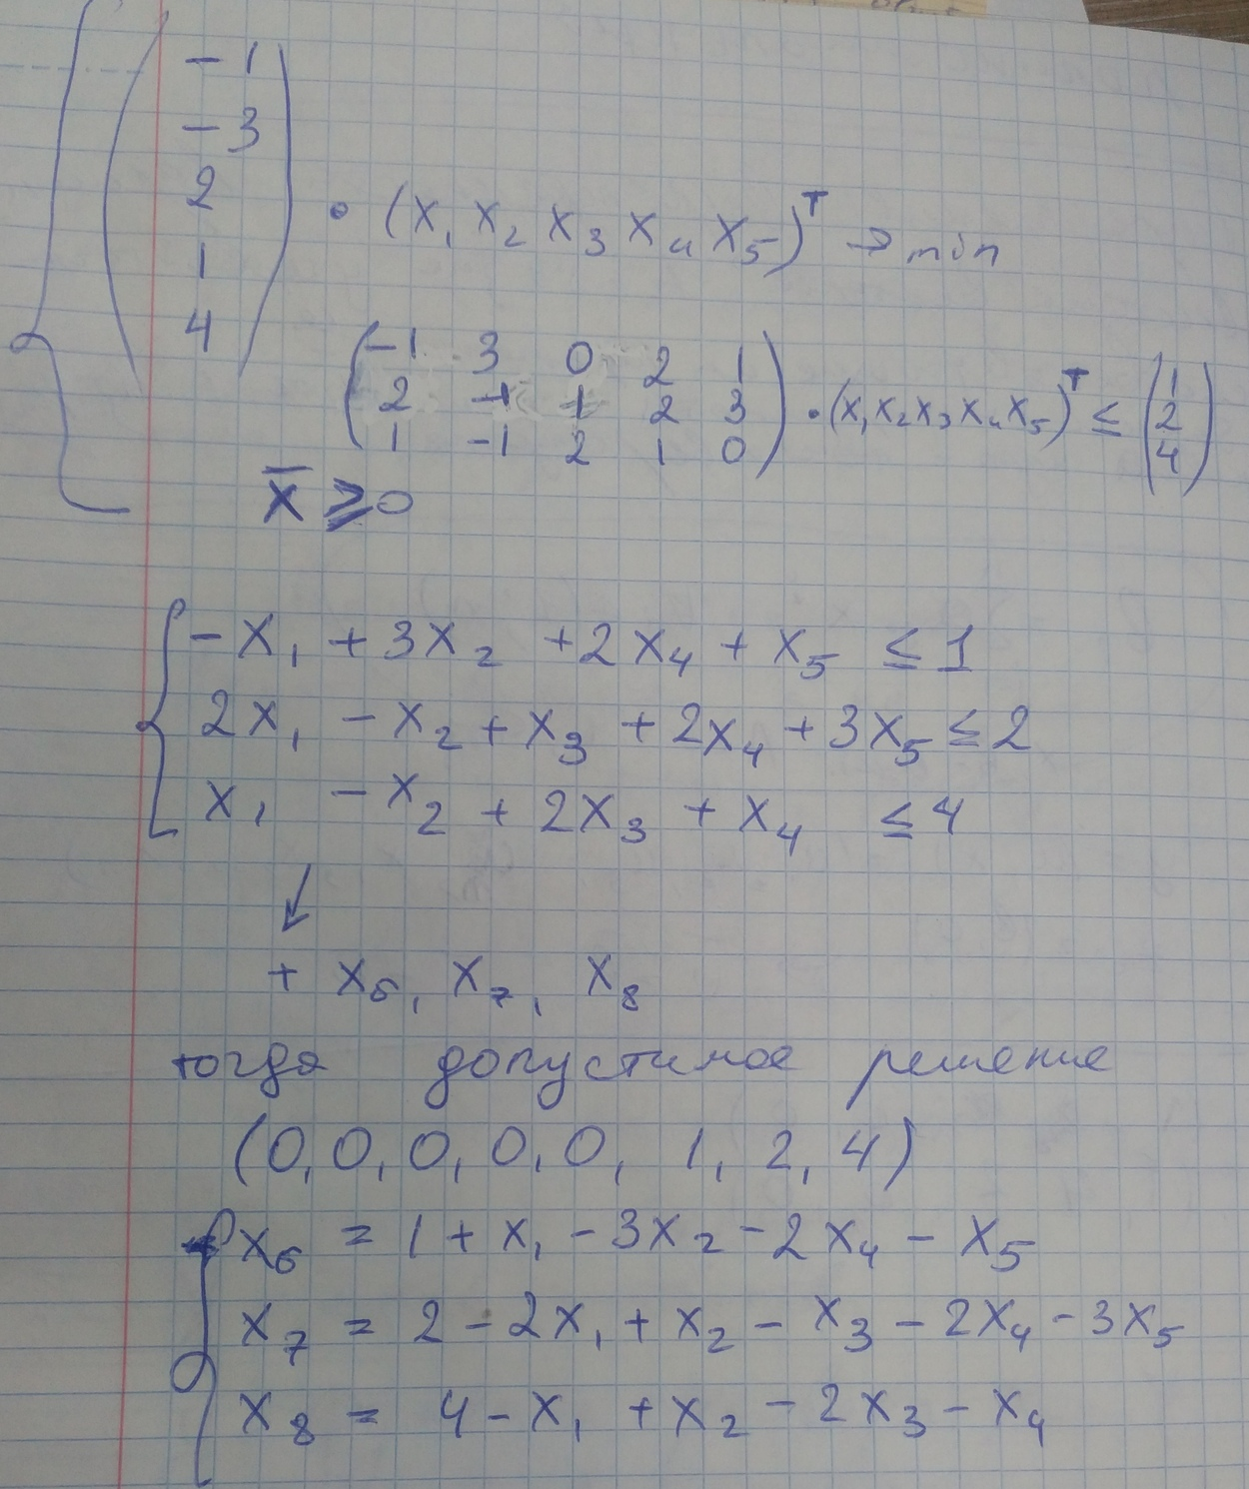

Чтобы перейти к канонической форме, добавляем переменные x6, x7, x8.

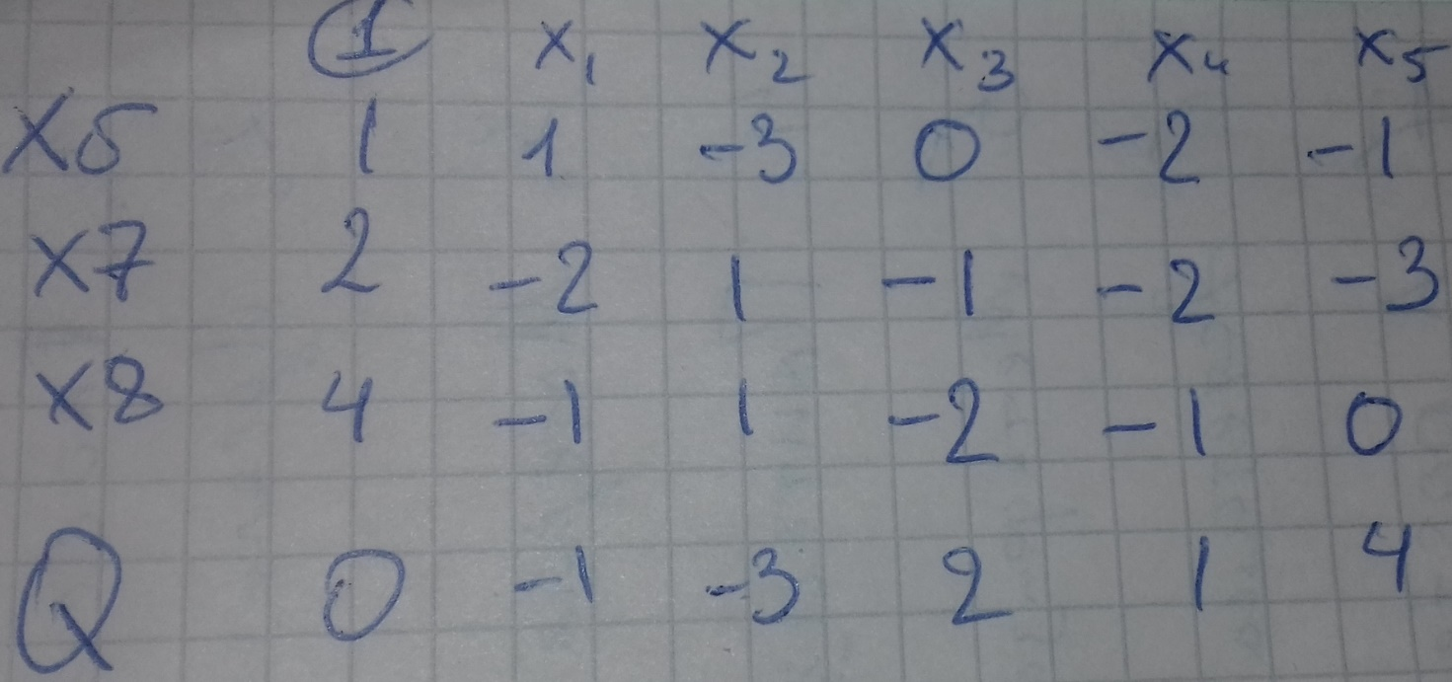
По этой системе можно построить начальную таблицу симплекс метода:

Целевая функция Q здесь получила свои коэффициенты из коэффициентов перед иксами в произведении вектора с на вектор х. У нее (функции) два отрицательных коэффициента (перед х1 и х2). Если х1 и х2 будут расти (помним, они неотрицательны), функция будет уменьшаться до бесконечности, а вот если бы все коэффициенты в ряду Q были бы положительными, можно было бы с уверенностью сказать, что наивыгоднейшее для нас значение целевой функции достигается при всех свободных х, равных 0. Тогда это значение будет значением свободного члена – первым в ряду Q. Поэтому при изменении системы уравнений (и, следовательно, таблицы) надо стремиться к положительным значениям в последней строке (кроме первого значения свободного члена, оно может быть любым).
На каждом шаге алгоритма, если целевая функция пока не достигла минимума, выберем наименьший отрицательный коэффициент среди коэффициентов x строки Q. Он определит разрешающий столбец. Из всех отрицательных чисел разрешающего столбца (кроме коэффициента Q) находим частное от деления свободного члена на это число и выбираем минимальное по абсолютной величине. Назовем разрешающей строкой ту, в которой это число находилось (если отрицательных коэффициентов в столбце не было, целевая функция неограниченно убывает и решений в принципе нет). Соответствующий элемент на пересечении разрешающей строки и столбца – опорный элемент.
Теперь начинаем пересчитывать таблицу. Опорные строка и столбец сначала остаются без изменений, меняются все остальные числа в таблице. По правилу прямоугольника каждое число заменяется на разность произведения его и опорного и двух противоположных углов прямоугольника. Далее все числа разрешающей строки меняют знак, опорный элемент становится единицей. После вся таблица делится на исходное значение опорного элемента. В полученной таблице нужно подписать, что переменные поменялись местами.
Ниже приведен код программы, считающей по описанному алгоритму минимальное значение целевой функции:

public class Main {
private static double[][] A = { // important!!! columns amount is c.length, rows amount is b.length
{-1, 3, 0, 2, 1},
{2, -1, 1, 2, 3},
{1, -1, 2, 1, 0}
};
// column!
private static double[] b = {
1,
2,
4
};
// column!
private static double[] c = {
-1,
-3,
2,
1,
4
};
private static int[] freeX = new int[c.length]; // numbers of the Xes, which are free
private static int[] basisX = new int[b.length];
private static double[][] arr = new double [b.length + 1][c.length + 1];
private static int permittingColumn; // they are the indexes in arr!
private static int permittingRow;
/*
* Table structure:
* n freeX[0] freeX[1] ........ freeX[c.length - 1]
* basisX[0] = .. + ........ + ........ + ........ + ...................
* basisX[1] = .. + ........ + ........ + ........ + ...................
* ......... = .. + ........ + ........ + ........ + ...................
* basisX[b.length - 1] = .. + ........ + ........ + ........ + ...................
* Q = .. + ........ + ........ + ........ + ...................
*
* x1 - x5 are free now, x6 - x8 are basis (is is just an example, it depends on b.length and c.length)
* They are in the freeX and basisX arrays (the order is important!)
*
* There will be b.length of basis vars and c.length of free vars and also 1 not-x number.
* The last line contains coefficients for the goal function.
*/
private static void initTable() {
// at the beginning we have additional vars at the basis, others are free
// first (№0) column contains free numbers (in the beginning they are b)
for (int i = 0; i < b.length; i++) {
arr[i][0] = b[i];
}
for (int i = 0; i < b.length; i++) {
for (int j = 1; j < c.length + 1; j++) {
arr[i][j] = -A[i][j - 1];
}
}
arr[b.length][0] = 0;
for (int j = 0; j < c.length; j++) {
arr[b.length][j + 1] = c[j];
}
for (int j = 0; j < c.length; j++) {
freeX[j] = j + 1;
}
for (int i = 0; i < b.length; i++) {
basisX[i] = c.length + i + 1;
}
}
private static boolean isTheGoalMinimum() {
boolean isMinimum = true;
for (int j = 1; j < c.length + 1; j++) {
isMinimum = isMinimum && arr[b.length][j] >= 0;
}
return isMinimum;
}
private static void findTheBearingElement() {
// find the permittingColumn
double minAtQ = arr[b.length][1];
permittingColumn = 1;
for (int i = 2; i < c.length + 1; i++) {
if (arr[b.length][i] < minAtQ) {
minAtQ = arr[b.length][i];
permittingColumn = i;
}
}
// find the permitting row
double minAtPermittingColumn = Double.MAX_VALUE;
for (int i = 0; i < b.length; i++) {
double tmp = arr[i][0] / arr[i][permittingColumn];
if (arr[i][permittingColumn] < 0 && tmp < minAtPermittingColumn) {
minAtPermittingColumn = tmp;
permittingRow = i;
}
}
// if there were no elements < 0 in the column
if (minAtPermittingColumn == Double.MAX_VALUE) {
System.out.println("Oh, sorry, it seems like there is no solution at all");
System.exit(0);
}
}
private static void reportTheSolution() {
System.out.println("I have found the solution!");
System.out.println("The goal function is " + arr[b.length][0]);
System.out.println("At:");
for(int i = 0; i < freeX.length; i++) {
System.out.println("x" + freeX[i] + " = 0");
}
for(int i = 0; i < basisX.length; i++) {
System.out.println("x" + basisX[i] + " = " + arr[i][0]);
}
}
private static void switchTheXes() {
double bearingValue = arr[permittingRow][permittingColumn];
for (int i = 0; i < b.length + 1; i++) {
for (int j = 0; j < c.length + 1; j++) {
if (i != permittingRow && j != permittingColumn) {
arr[i][j] =
arr[i][j] * arr[permittingRow][permittingColumn] -
arr[permittingRow][j] * arr[i][permittingColumn];
}
}
}
for (int i = 0; i < c.length + 1; i++) {
arr[permittingRow][i] *= -1;
}
arr[permittingRow][permittingColumn] = 1;
for (int i = 0; i < b.length + 1; i++) {
for (int j = 0; j < c.length + 1; j++) {
arr[i][j] = arr[i][j] / bearingValue;
}
}
int tmp = freeX[permittingColumn - 1];
freeX[permittingColumn - 1] = basisX[permittingRow];
basisX[permittingRow] = tmp;
}
public static void main(String[] args) {
initTable();
while(!isTheGoalMinimum()) {
findTheBearingElement();
switchTheXes();
}
reportTheSolution();
}
}
При запуске этого кода (в нем введены значения нашего варианта) мы получаем минимальное значение функции в -14, при этом x1 = 6.5, x2 = 2.5, x3 = 0, x4 = 0, x5 = 0. Также дополнительные переменные приняли значения в x6 = 0, x7 = -8.5, x8 = 0.

Транспортная задача
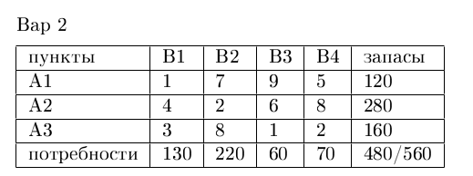

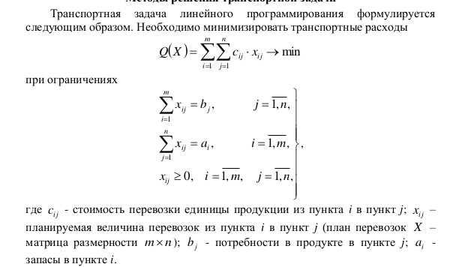
В нашем случае перевозки производятся из пунктов А в пункты В, a — запасы в пунктах А — находятся в последнем столбце, b — потребности пунктов В — находятся в последней строке, цифры на пересечениях А и В — стоимости перевозки единицы товара.

Видно, что модель так называемого открытого типа (сумма запасов не совпадает с суммой потребностей). Для приведения ее к закрытому типу введем фиктивный пункт потребления на 560-480 = 80 единиц.
Задачу можно решить несколькими методами:
Метод северо-западного угла
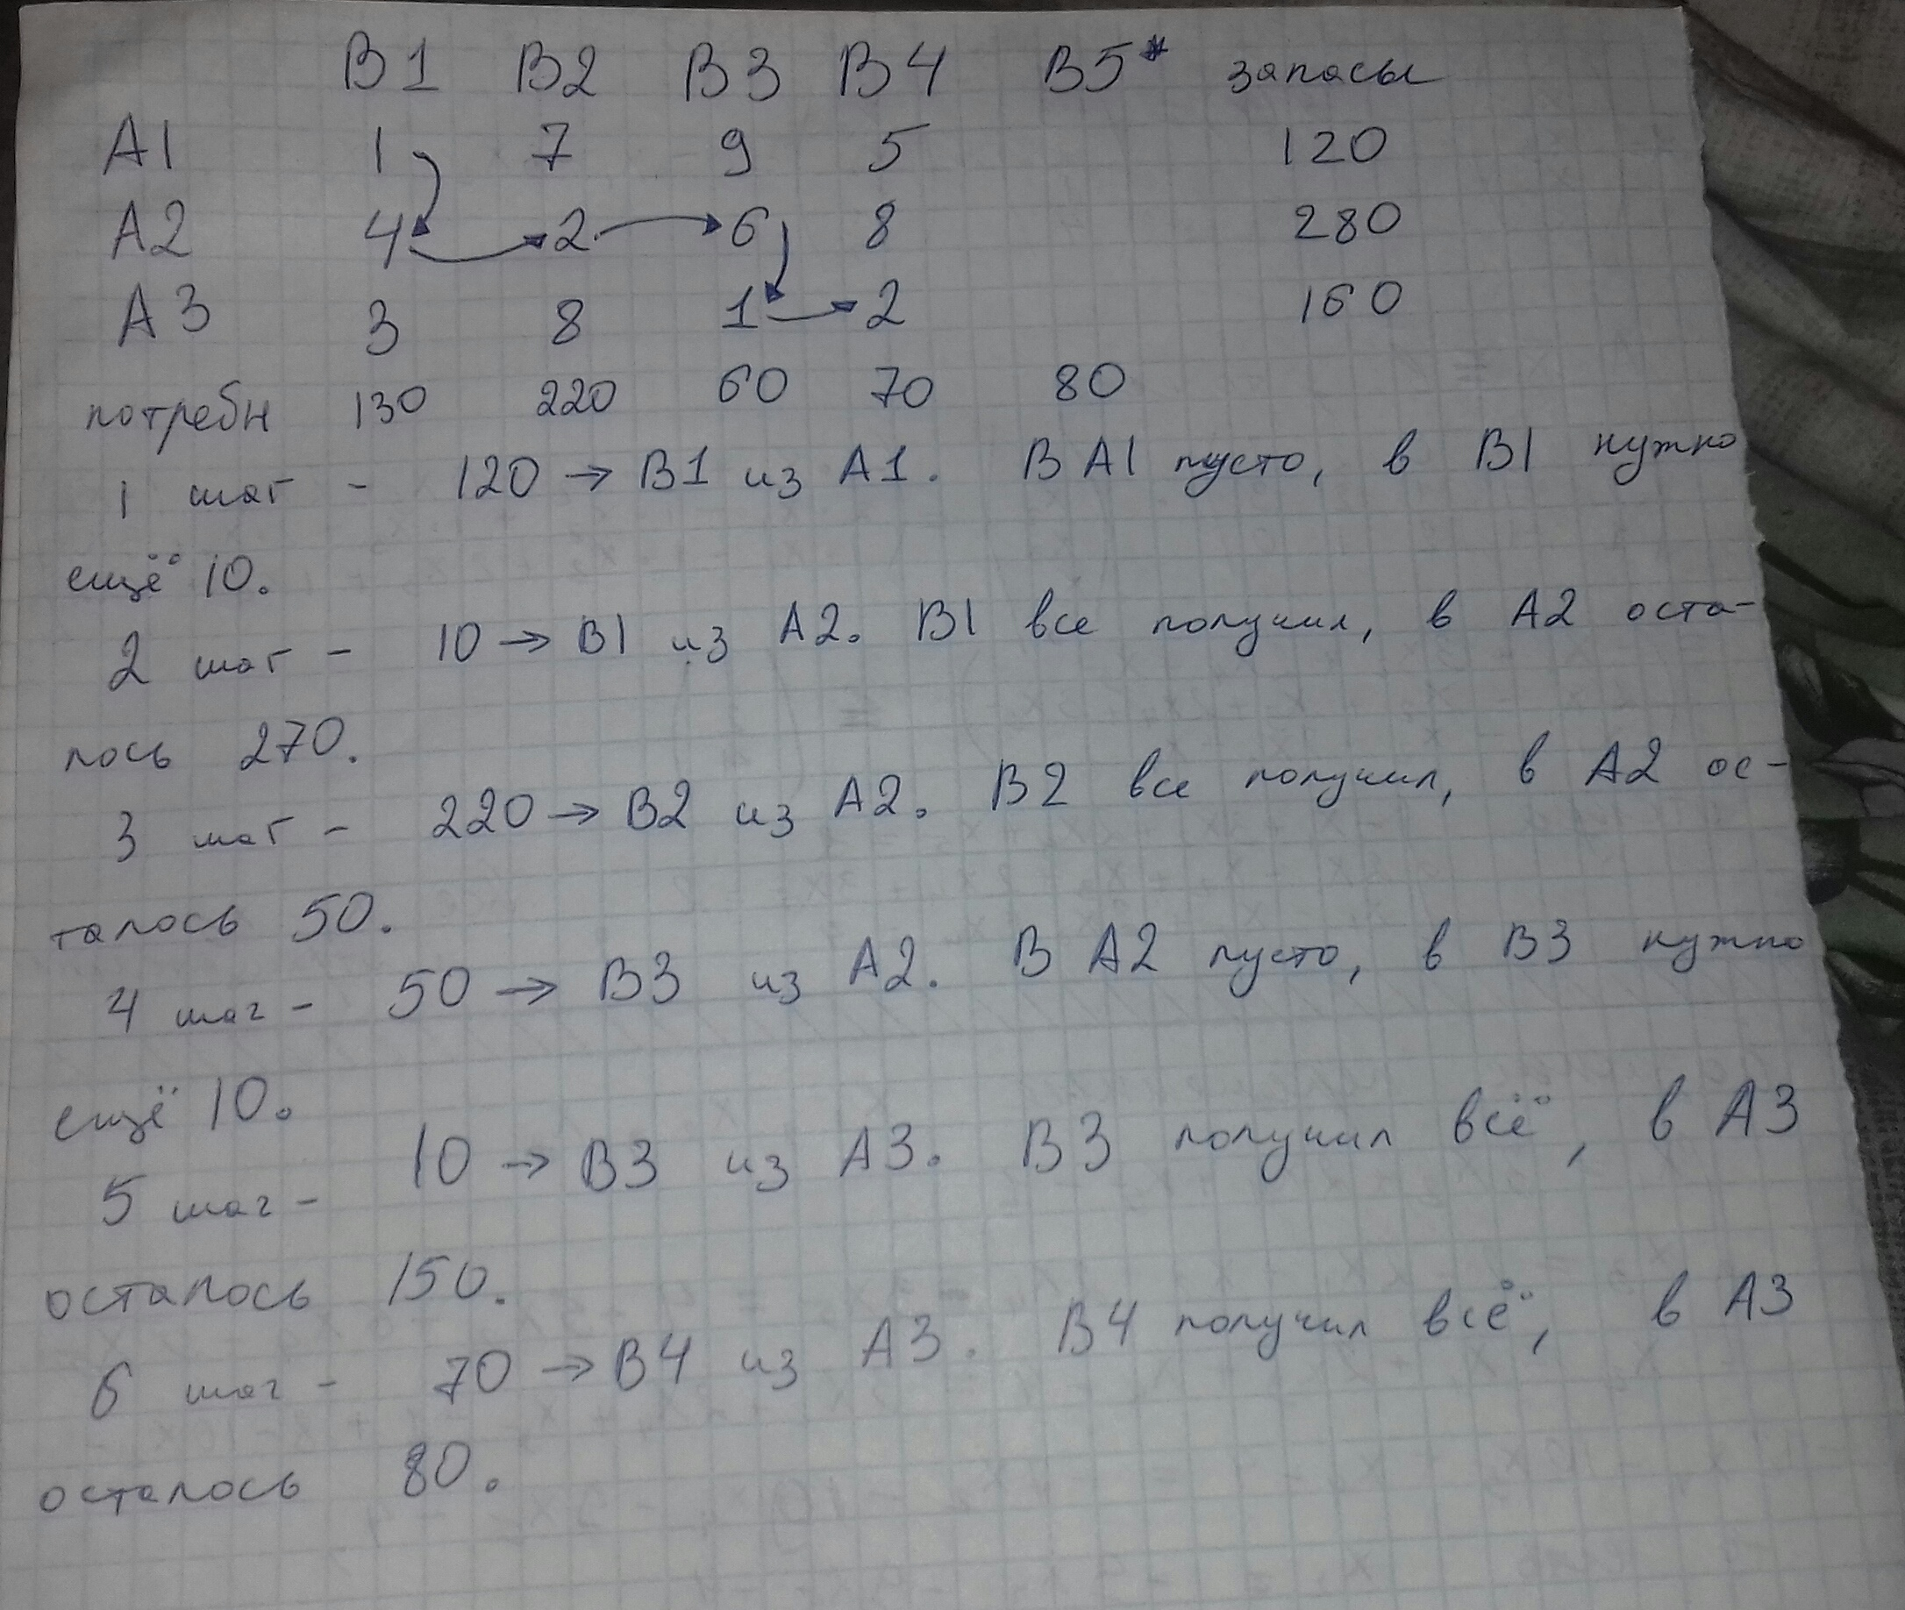
Общая стоимость Q составит 1*120 + 4*10 + 2*220 + 6*50 + 1*10 + 2*70 = 1050
Матрица Х тогда примет вид
120 | 0 | 0 | 0
10 | 220 | 50 | 0
0 | 0 | 10 | 70

Как видно, данный метод не оптимизирует распределение ресурсов, поскольку вовсе не учитывает стоимость доставки ресурсов.

Метод минимального элемента дает результат в 790:
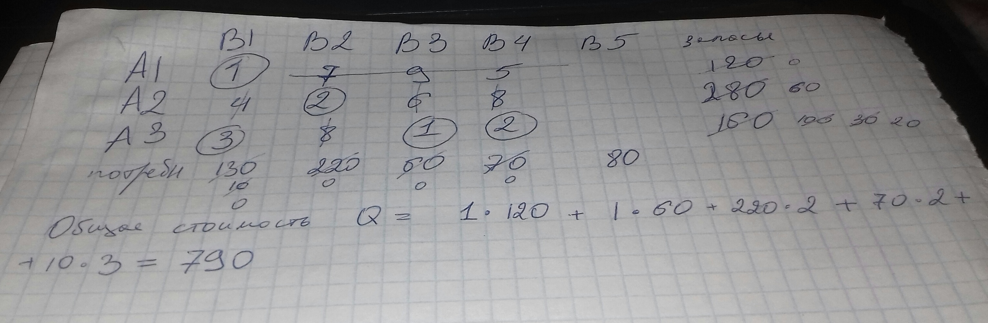
Матрица Х:
120 | 0 | 0 | 0
0 | 220 | 0 | 0
10 | 0 | 60 | 70

Метод потенциалов
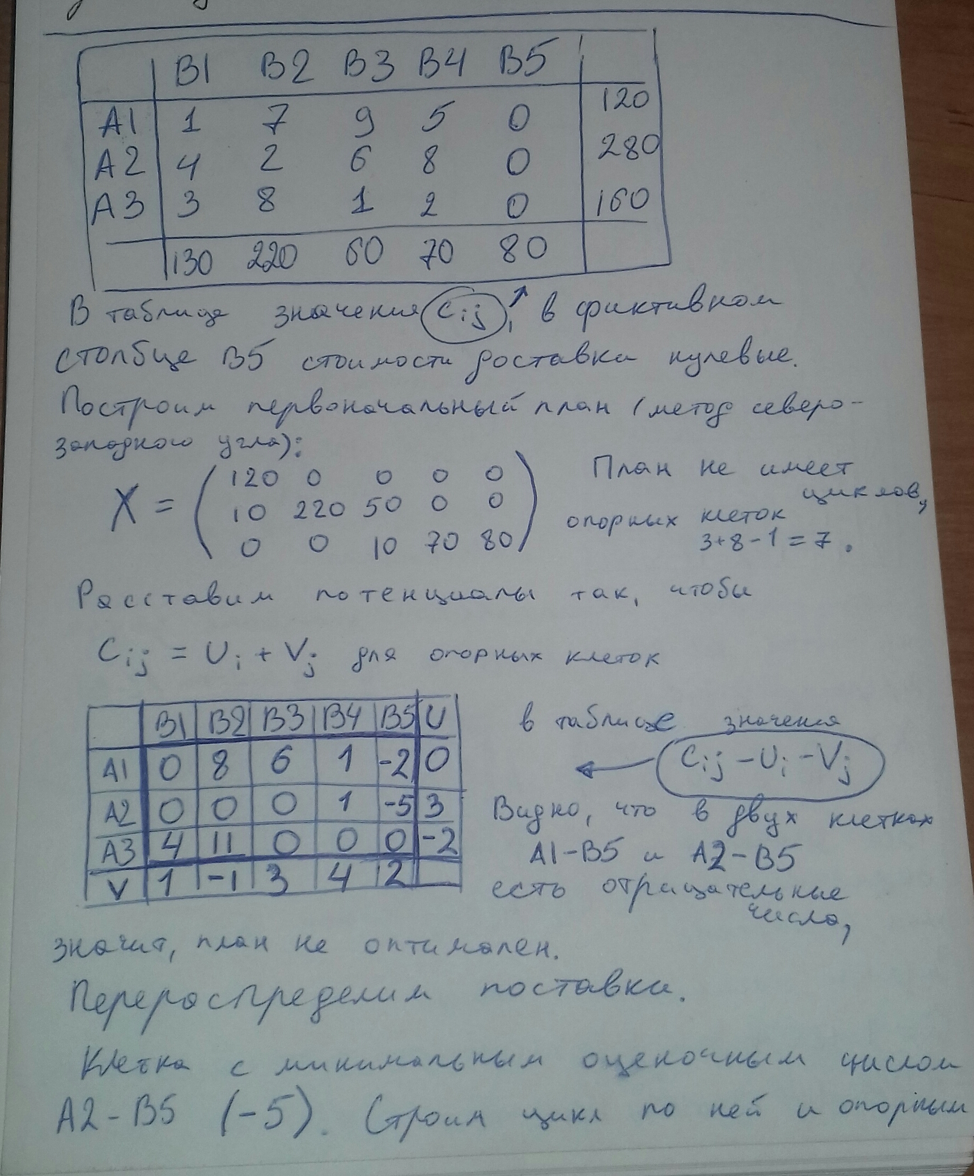
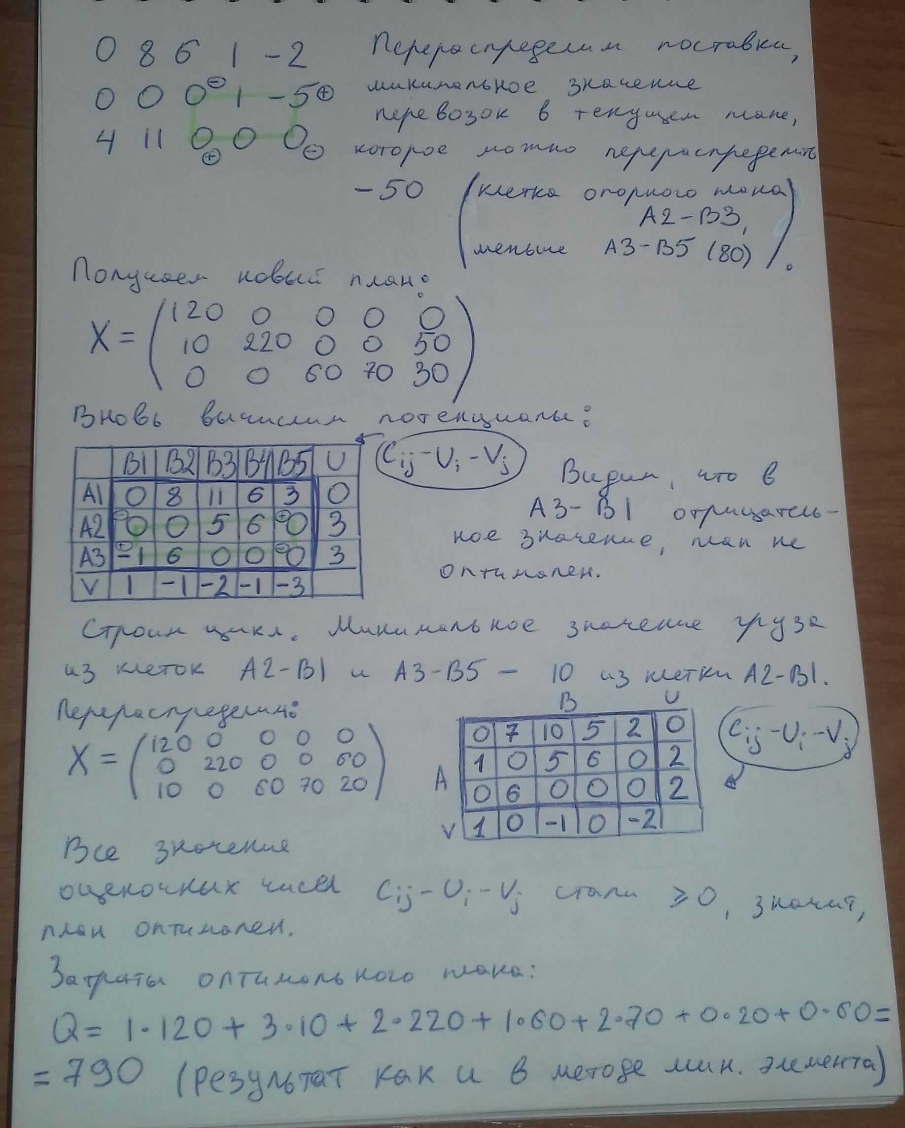
Таким образом, можно утверждать, метод северо-западного угла может быть применим только если нужно быстро получить хоть какое-нибудь решение, очень редко оно совпадет с оптимальным, а вот метод минимального элемента дает оптимальный вариант в нашем случае, но не всегда это может быть так. В то время, как у метода потенциалов есть четкое правило для остановки и разделение всей задачи на подзадачи, которая позволяет получить именно оптимальное решение.

